第 99 章 综合题

基础巩固

99.1 渗透压
承接前题：本题题干承接 04-20，需先阅读其题干与设定。
计算 $0.020 mol⋅kg^{−1}$ NaCl 溶液在 ${25}^{∘}C$ 时的渗透压。将计算结果和实验值 ( $≈85 kPa$ ) 进行比较。假设 NaCl 完全电离，离子浓度按 $0.040 mol⋅kg^{−1}$ 计算。
📖 查看答案
$$解 Π=cRT=0.040mol⋅{dm}^{−3}×8.31kPa⋅{dm}^{3}⋅{mol}^{−1}⋅K^{−1}×298K=99kPa$$
计算值与实验值有一定的差别，这是因为计算时溶液按理想溶液处理。而实际溶液中，溶质与溶剂、溶质分子或离子之间存在复杂的相互作用。

99.2 卤族元素
- 已知 ${Cl}_{2}$ 分子的键能为 $242 kJ⋅{mol}^{−1}$ , 而 $Cl$ 原子和 ${Cl}_{2}$ 分子的第一电离能分别为 1250 和 $1085 kJ⋅{mol}^{−1}$ , 试计算 ${Cl}_{2}^{+}$ 的键能, 写出计算过程。
- 已知 $HClO\overset{()V}{→}{Cl}_{2}\overset{1.36V}{→}{Cl}^{−}$ 和 ${OCl}^{−}\overset{()V}{→}{Cl}_{2}\overset{1.36V}{→}{Cl}^{−}$
① 将 0.40 和 1.63 两个数值填入上述空格，说明判断理由。
② 计算 ${25}^{∘}C$ 氯气分压力为 101.3 kPa 时的氯水的 pH(已知: $nFE_{电池}=RTlnK$ , n 为反应转移电子数, F=96500 C/mol, $E_{电池}=E_{(+)}−E_{(−)}$ , R=8.314 J/mol·K)。
📖 查看答案
- $E_{{Cl}_{2}^{+}}=407 kJ⋅mol^{−1}$​
分析：根据热力学第一定律, 利用本题所给数据, 设计循环即可求得 ${Cl}_{2}^{+}$ 的键能。
① 1.63 和 0.40
理由：酸性条件下发生归中反应, 碱性条件发生歧化反应, $E_{(+)}>E_{(−)}$ 反应自发
② 酸性介质中, 反应 ${Cl}_{2}+H_{2}O=HClO+{Cl}^{−}+H^{+}$ 的 $lgK=nFE/2.30RT=−4.57$, $K=2.69×{10}^{−5}$; 忽略 HClO 的电离, $c(H^{+})=\sqrt[3]{K}=0.0299$, $pH=1.52$

知识点
- 键能计算
- 电离能
- 电极电位
- 氯水pH
- 热力学循环

99.3 元素周期表与元素周期律
1.（2000 全国初赛试题）1999 年是人造元素丰收年，一年间得到第 114、116 和 118 号三个新元素。按已知的原子结构规律，118 号元素应是第_周期第_族元素，它的单质在常温常压下最可能呈现_态。近日传闻俄国合成了第 166 号元素，若已知原子结构规律不变，该元素应是第_周期第____族元素。
2. 右图表示元素 X 的头五级电离能的相对大小。已知 X 的原子序数 < 20；则 X 元素的元素符号是_；X 的电子排布式是_；元素 X 与电负性最强的元素形成化合物的电子式是____。
3. 下列曲线分别表示元素的某种性质与核电荷数的关系(Z 为核电荷数，Y 为元素的有关性质)： (1) ⅡA族元素的价电子数( ) (2) ⅦA族元素氢化物的沸点( ) (3) 第三周期元素单质的熔点( ) (4) 第三周期元素的最高正化合价( ) (5) IA族元素单质熔点( ) (6) F⁻、Na⁺、Mg²⁺、Al³⁺ 四种离子的离子半径( ) (7) 同一短周期元素的原子半径( ) (8) 同一短周期元素的第一电离能( ) 请将各性质与对应的曲线字母匹配。
4. 18 电子构型的阳离子其相应元素在周期表中的位置在( )
A. p区和s区
B. p区和d区
C. p区和ds区
D. d区和ds区
5. 下面是某些短周期元素的电负性(χ)值：
元素符号 | Li | Be | B | C | O | F | Na | Al | Si | P | S | Cl
χ值 | 0.98 | 1.57 | 2.04 | 2.55 | 3.44 | 3.98 | 0.93 | 1.61 | 1.90 | 2.19 | 2.58 | 3.16
- 通过分析 χ 值变化规律，确定 N、Mg 的 χ 值范围。____ < χ(Mg) < ____, ____ < χ(N) < ____
- 推测 χ 值与原子半径的关系是_；根据短周期元素的 χ 值变化特点，体现了元素性质的_变化规律。
- 当成键的两原子相应元素的 χ 差值即 Δχ > 1.7 时，一般为离子键，Δχ < 1.7 时，一般为共价键，试推断：AlBr₃ 中化学键类型是____。
- 预测元素周期表中，χ 值最小的元素的位置：____ (放射性元素除外)。
6. W、X、Y、Z四种短周期元素的原子序数 X > W > Z > Y。W原子的最外层没有p电子，X原子核外s电子与p电子数之比为 1:1，Y原子最外层s电子与p电子数之比为 1:1，Z原子核外电子中p电子数比Y原子多2个。 (1) W、X 元素的最高价氧化物对应水化物的碱性强弱为 ____ < ____ (用化学式表示)。 (2) 这四种元素原子半径的大小为 ____ > ____ > ____ > ____ (填元素符号)。
7. 现行长式周期表是根据原子的电子特征构型的不同来划分族的。有人建议根据”最高价阳离子”电子排布的相似和差异来区分主副族。按照这个规定，新旧周期表主副族中哪些族的元素是统一的(即完全相同)？不同的新周期表的主、副族元素在原周期表的基础上做了怎样的变动？
📖 查看答案
1. 七；零；气；八；ⅥA
2. Mg；$1s^{2}2s^{2}2p^{6}3s^{2}$；$[F:]^{−}{Mg}^{2+}[F:]^{−}$
3. B D E C F A G H
4. C
5. (1) 0.93、1.57；2.55、3.44 (2) 同周期(同主族)中，元素的电负性数值越大，其原子半径越小；周期性 (3) 共价键 (4) 第六周期 IA族
6. (1) ${Mg(OH)}_{2}$ < NaOH (2) Na > Mg > C > O
7. IA、IIA、IB、IIB族是统一的，ⅢA～ⅦA族为不完全相同的族，ⅢB～ⅦB族为完全不同的族。

知识点
- 元素周期表分区
- 元素周期律
- 电负性
- 电离能

99.4 共振论
尿素受热生成的主要产物与 NaOH 反应, 得到化合物 A(三钠盐)。A 与氯气反应, 得到化合物 B, 分子式 $C_{3}N_{3}O_{3}Cl_{3}$ 。B 是一种大规模生产的化工产品, 全球年产达 40 万吨以上, 我国年生产能力达 5 万吨以上。B 在水中能持续不断地产生次氯酸和化合物 C, 因此广泛用于游泳池消毒等。
(1)画出化合物 A 的阴离子的结构式。
(2)画出化合物 B 的结构式并写出它与水反应的化学方程式。
(3)化合物 C 有一个互变异构体，给出 C 及其互变异构体的结构式。
- 写出上述尿素受热发生反应的配平方程式。
📖 查看答案
- 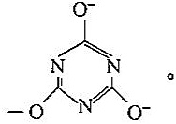
- 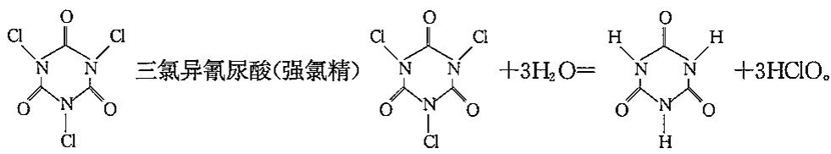
- 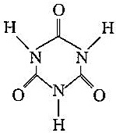
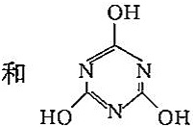
，左图为异氰尿酸，固体时为主。右图为氰尿酸，
溶液中为主。
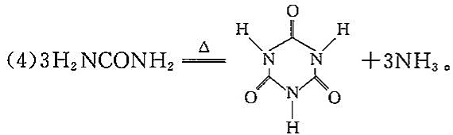

99.5 键级
（1）填满下表，要使 $NO,N_{2}O,NO^{+},NH_{3}OH^{+}$ 和 $NO_{3}^{−}$ 等粒子与表中最后一栏所对应的 N-O 键长相匹配。
物种 | N—O 键级 | N—O 键长( $×{10}^{−10}$ m)
 |  | 1.062
 |  | 1.154
 |  | 1.188
 |  | 1.256
 |  | 1.42
- $N_{2}O_{4}$ 和 $N_{2}O_{3}^{2−}$ 都是平面型的，画出这两种物质的结构式，标出形式电荷，并根据第(1)问的内容，估算 N-O 的键长。
- 定性说明在 $N_{2}O_{4}$ 、 $N_{2}O_{3}^{2−}$ 和 $N_{2}H_{4}$ 中 N-N 键的键长大小顺序。
📖 查看答案
- $NO^{+}$ , 3; NO, 2.5; $N_{2}O$ , 1.5; $NO_{3}^{−}$ , 1.33; $NH_{3}OH^{+}$ , 1。
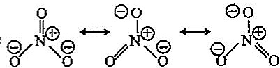
$({NO}^{+}$ 与 $N_{2}$ 是等电子体，故 ${NO}^{+}$ 的键级为3；NO比 $N_{2}$ 多一个电子，该电子填充在反键轨道上，故NO的键级为 $5/2;N_{2}O$ 有两种共振结构式： $N≡N→O↔N=N=O$ ，故N-O键级为 $(1+2)/2=3/2,{NO}_{3}^{−}$ 有三种共振结构式： $N≡N→O↔N≡O→N≡O$ ，故N-O键级 $=(1+1+2)/3=4/3,{NH}_{3}{OH}^{+}$ 的Lewis结构式为： $N≡N→O→H$
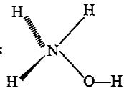
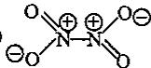
- $O−CH_{2}N−CH_{2}O$ 中，N-O键级=(1+2)/2=3/2， $N_{2}O_{4}$ 中N-O键长=1.188Å;
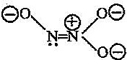
中，由于 N、N 都采取 $sp^{2}$ 杂化，存在离域 $π$ 键 $π_{5}^{6+2}=π_{5}^{8}$ （每个 O 提供两个电子，每个 N 提供一个电子），所以 N-O 键级为 1～4/3 之间即 N-O 键长在 1.42～1.256 Å 之间。
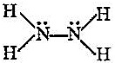
( I )
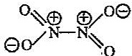
(Ⅱ)
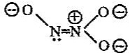
(Ⅲ)
(Ⅲ)中存在离域 $π$ 键, 所以 N—N 有双键性质, 键长最短, 而在 (I)、(II) 中, 虽然 N—N 都是单键, 但 (II) 中两个 N 原子形式电荷是同号, 发生相互排斥, 其键长长于 (I), 故 N—N 键长的顺序为: (Ⅲ) < (I) < (II)。

99.6 等电子原理
铴的名称源自拉丁文, 原意“气味”, 这是由于锇的粉末会被空气氧化为有恶臭的 $OsO_{4}$ (代号 A, 熔点 ${40}^{∘}C$ , 沸点 ${130}^{∘}C$ )。A 溶于强碱转化为深红色的 ${\left[{OsO}_{4}{\left(OH\right)}_{2}\right]}^{2−}$ 离子 (代号 B), 向含 B 的水溶液通入氨, 生成 C, 溶液的颜色转为淡黄色。C 十分稳定。C 是 A 的等电子体, 其中锇的氧化态仍为 +8。红外谱图显示 C 有一个四氧化锇所没有的吸收。C 的含钾化合物是黄色的晶体, 与高锰酸钾类质同晶。
(1)给出 C 的化学式。
(2)给出 A、B、C 最可能的立体结构。
📖 查看答案
（1）C 的含钾化合物是黄色的晶体，与高锰酸钾类质同晶，说明阴离子为 -1 价离子，且与 $OsO_{4}$ 为等电子体，可推知 C 是 $[OsO_{3}N]^{−}$ 。

99.7 Lewis结构式
去年报道，在 $−{55}^{∘}C$ 令 $XeF_{4}(A)$ 和 $C_{6}F_{5}BF_{2}(B)$ 化合，得一离子化合物(C)，测得 Xe 的质量分数为 31%，阴离子为四氟硼酸根离子，阳离子结构中有 B 的苯环。C 是首例有机氙(Ⅳ)化合物， $−{20}^{∘}C$ 以下稳定。C 为强氟化剂和强氧化剂，如与碘反应得到五氟化碘，放出氙，同时得到 B。
- 写出 C 的化学式, 阴、阳离子应分开写。
(2)根据什么结构特征把 C 归为有机氙化合物?
- 写出 C 的合成反应方程式。
- 写出 C 和碘的反应。
(5)画出五氟化碘分子的立体结构。
📖 查看答案
（1） ${\left[C_{6}F_{5}XeF_{2}\right]}^{+}{\left[BF_{4}\right]}^{−}$ 。(2)分子中有 C-Xe 键。
- $XeF_{4}+C_{6}F_{5}BF_{2}=[C_{6}F_{5}XeF_{2}]^{+}[BF_{4}]^{−}$。
- $5{\left[C_{6}F_{5}{XeF}_{2}\right]}^{+}{\left[{BF}_{4}\right]}^{−}+2I_{2}=4{IF}_{5}+5Xe+5C_{6}F_{5}{BF}_{2}$​
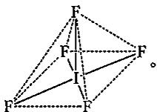

99.8 偶极矩
在铜的催化作用下氨和氟反应得到一种铵盐和一种三角锥体分子 A(键角 ${102}^{∘}$ ，偶极矩 $0.78×{10}^{−30} C⋅m$ ; 对比: 氨的键角 ${107.3}^{∘}$ ，偶极矩 $4.74×{10}^{−30} C⋅m$ )。
- 写出 A 的分子式和它的合成反应的化学方程式。
- A 分子质子化放出的热明显小于氨分子质子化放出的热。为什么？
- A 与汞共热, 得到一种汞盐和一对互为异构体的 B 和 C (相对分子质量 66)。写出化学方程式及 B 和 C 的立体结构。
- B 与四氟化锡反应首先得到平面构型的 D 和负二价单中心阴离子 E 构成的离子化合物；这种离子化合物受热放出 C，同时得到 D 和负一价单中心阴离子 F 构成的离子化合物。画出 D、E、F 的立体结构；写出得到它们的化学方程式。
- A 与 $F_{2}$ 、 $BF_{3}$ 反应得到一种四氟硼酸盐，它的阳离子水解能定量地生成 A 和 HF，而同时得到的 $O_{2}$ 和 $H_{2}O_{2}$ 的量却因反应条件不同而不同。写出这个阳离子的化学式和合成它的化学方程式，并用化学方程式和必要的推断对它的水解反应产物做出解释。
📖 查看答案
（1） $NF_{3}$ ; $4NH_{3}+3F_{2}=NF_{3}+3NH_{4}F$ 。
- N-F 键的偶极方向与氮原子孤电子对的偶极方向相反, 导致分子偶极矩很小, 因此质子化能力远比氨质子化能力小。
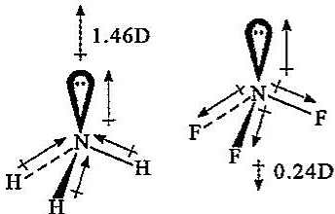
- $2NF_{3}+2Hg=N_{2}F_{2}+2HgF_{2}$ 。 $F∖N=N∖F$ $F∖N=N∖F$
(4)D、E、F的立体结构分别为： ${\left(\begin{matrix}F \\ N=N\end{matrix}\right)}^{+}$ 、 ${\left(\begin{matrix}F \\ Sn \\ F\end{matrix}\right)}^{2−}$ 、 ${\left(\begin{matrix}F \\ F \\ F\end{matrix}\right)}^{−}$ 。
$2N_{2}F_{2}+{SnF}_{4}=[N_{2}F]_{2}^{+}[{SnF}_{6}]^{2−},[N_{2}F]_{2}^{+}[{SnF}_{6}]^{2−}=[N_{2}F]^{+}[{SnF}_{5}]^{−}+N_{2}F_{2}$​
(5)阳离子的化学式为 ${\left[NF_{4}\right]}^{+},NF_{3}+F_{2}+BF_{3}={\left[NF_{4}\right]}^{+}{\left[BF_{4}\right]}^{−}$ ;
${\left[NF_{4}\right]}^{+}$ 水解反应首先得到 HOF(否则写不出配平的 $NF_{4}^{+}$ 水解反应): $NF_{4}^{+}+H_{2}O=NF_{3}+HOF+H^{+}$ 定量生成 $NF_{3}$ 。而反应 $2HOF=2HF+O_{2}$ 和反应 $HOF+H_{2}O=HF+H_{2}O_{2}$ 哪一反应为主与反应条件有关，但无论哪一反应为主却总是定量生成 HF。

99.9 氧化还原反应基础
2008年北京奥运会主体体育场的外形好似”鸟巢”。有一类硼烷也好似鸟巢，故称为巢式硼烷。巢式硼烷除 $B_{10}H_{14}$ 不与水反应外，其余均易与水反应生成氢气和硼酸。硼烷易被氧化。下图是三种巢式硼烷，有关说法正确的是（ ）。
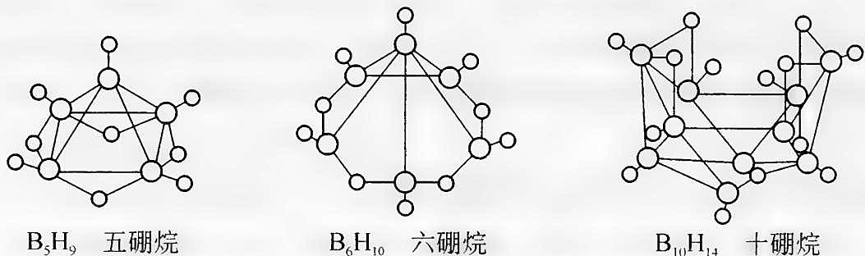
A. 巢式硼烷与水反应是氧化还原反应
B. $2B_{5}H_{9}+12O_{2}→5B_{2}O_{3}+9H_{2}O$，$1 mol B_{5}H_{9}$ 完全燃烧转移 $25 mol$ 电子
C. 8 个硼原子的巢式硼烷的化学式应为 $B_{8}H_{10}$
D. 这类巢式硼烷的通式是 $B_{n}H_{n+4}$
校勘注：题面原书 OCR「生成氢气和硼烷」→「生成氢气和硼酸」——硼烷水解 H（−1）→H₂、B→+3 价硼酸方自洽，且与答案”与水反应是氧化还原反应”互证；原图注明 B₅H₉ 五硼烷、B₆H₁₀ 六硼烷、B₁₀H₁₄ 十硼烷（视觉核验）。
📖 查看答案
AD
在硼烷中，氢元素为 −1 价，与水反应产生 $H_{2}$，因此氢元素化合价升高，故硼烷与水反应是氧化还原反应，选项 A 正确。$B_{5}H_{9}$ 与 $O_{2}$ 反应时，氢元素由 −1 价变为 +1 价，升了 2 个价态，因此 $1 mol B_{5}H_{9}$ 完全燃烧转移 $18 mol$ 电子，选项 B 错误。根据题干信息提供的巢式硼烷的分子式进行数学归纳，得出巢式硼烷的通式为 $B_{n}H_{n+4}$，故选项 D 正确。因此含 8 个硼原子的巢式硼烷的化学式应为 $B_{8}H_{12}$，选项 C 错误。

99.10 晶胞
碘元素有多种价态，可以形成多种含氧阴离子 $I_{x}O_{y}^{n−}$。由 2 个 $IO_{6}^{5−}$ 正八面体共用一个面形成的 $I_{x}O_{y}^{n−}$ 的化学式为（ ）。
A. $I_{2}O_{9}^{4−}$
B. $I_{2}O_{10}^{6−}$
C. $I_{2}O_{11}^{8−}$
D. $I_{2}O_{12}^{10−}$
校勘注：题面原书 OCR「$IO_{6}^{2−}$」→「$IO_{6}^{5−}$」——I(+7)+6×O(−2)=−5 方为电中性合理价态；且仅由 2 个 $IO_{6}^{5−}$ 共用一面（去 3 个 O）才能得 $I_{2}O_{9}^{4−}$（2×7−9×2=−4），与答案 A 互证。
📖 查看答案
A
2 个 $IO_{6}^{5−}$ 正八面体共用一个面，可减少 3 个 O 原子，因此选项 A 正确。
整理者解析：共用面即共用 3 个 O，总 O 数 $=2×6−3=9$；电荷 $=2×(+7)+9×(−2)=−4$，故为 $I_{2}O_{9}^{4−}$。

99.11 Lewis结构式
我国东方Ⅱ号宇宙火箭的燃料是 $N_{2}H_{2}({CH}_{3})_{2}$，助燃剂为 $N_{2}O_{4}$，两者发生完全燃烧时产生了巨大推力，让火箭携带卫星上天。
- $N_{2}H_{2}({CH}_{3})_{2}$ 中 N 的氧化数为_，$N_{2}O_{4}$ 中 N 的氧化数为_。
- 完全燃烧反应的化学方程式为____。
- 试写出 $N_{2}O_{4}$ 中 N、N 连接的一种 Lewis 结构式并标出形式电荷____。
- $N_{2}H_{4}$ 与 $N_{2}O_{4}$ 比较，____的 N—N 键长较长，其理由是____。
📖 查看答案
校勘注：答案区 (2) 与 (4) 之间的结构式图片 d4a96deb（N₂O₄ Lewis 结构式，N 上 +、两个单键 O 上 −，视觉核验）即为 (3) 的答案呈现形式。
- −2；+4。
- $N_{2}H_{2}({CH}_{3})_{2}+2N_{2}O_{4}→3N_{2}+2{CO}_{2}+4H_{2}O$​
- （见下图，N—N 相连，每个 N 以 N=O 双键与 N—O 单键连接，两个单键 O 带形式电荷 −、两个 N 带形式电荷 +）
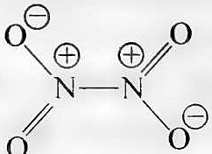
- $N_{2}O_{4}$。因为 $N_{2}O_{4}$ 中的两个 N 原子带同号形式电荷，N、N 原子之间存在排斥力，所以 $N_{2}O_{4}$ 的 N—N 键长比 $N_{2}H_{4}$ 中的 N—N 键长要长。

99.12 碳的同素异形体
2010 年诺贝尔物理学奖授予英国曼彻斯特大学科学家安德烈·海姆和康斯坦丁·诺沃肖洛夫，以表彰他们在石墨烯材料方面的卓越研究。石墨烯具有优异的电学性能以及出色的热力学稳定性。它的结构如右图。下列说法不正确的是（ ）。
A. 石墨烯与金刚石、石墨、$C_{60}$ 互为同素异形体
B. 石墨烯导电，属于化学变化
C. 石墨烯中碳原子间以共价键相联
D. 12 g 石墨烯中含有正六边形数目约为 $3.01×{10}^{23}$ 个
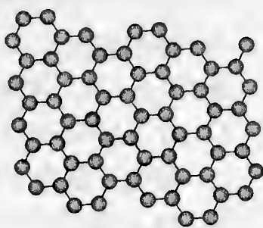
📖 查看答案
B
石墨烯是单层石墨，虽与金刚石结构不同，但只是碳原子成键方式不同，属于碳的同素异形体，故 A 正确；石墨烯中每个碳原子与相邻的三个碳原子相连，使用了三个价电子，还有一个价电子未参与成键，因此石墨烯的碳原子杂化形态为 $sp^{2}$，形成无限的正六边形平面网状结构，未参与成键的价电子所占轨道与碳环平面垂直，电子通过离域能自由移动，因此 B 错误，C 正确。在每个六边形中，平均分摊的碳原子数为 $6×1/3=2$，12 g 石墨烯中含有 1 mol 碳原子，即 $N_{A}$ 个碳原子，故含正六边形数目为 $N_{A}/2$ 个，约为 $3.01×{10}^{23}$ 个，D 正确。

99.13 理想气体
实际气体在什么条件下最偏离理想气体状态？在什么条件下最接近理想气体状态？
📖 查看答案
最偏离条件：高压低温时气体分子间作用力显著，体积不可忽略，会显著偏离理想气体状态（选B）。最近似条件：低压高温时气体最接近理想气体状态。

99.14 理想气体常数
判断以下表达式是否正确： ① $k=\frac{N_{A}}{R}$（对or错？） ② $k=\frac{R}{N_{A}}$（对or错？）
其中k是玻尔兹曼常数，$N_{A}$是阿伏伽德罗常数，R是理想气体常数（8.314 J/mol·K）。
📖 查看答案
① $k=\frac{N_{A}}{R}$ 是错误的表达式。 ② $k=\frac{R}{N_{A}}$ 是正确的。其中R是理想气体常数（8.314 J/mol·K），$N_{A}$是阿伏伽德罗常数。玻尔兹曼常数k是微观粒子热运动能量的量度单位。

99.15 判断以下说法是否正确
在298K、100kPa下，判断以下说法是否正确： “1 mol H₂O(g)的微观状态数 $Ω$ > 1 mol H₂(g)的微观状态数 $Ω$”
📖 查看答案
正确。在298K、100kPa下，1 mol气态水 $H_{2}O(g)$ 的微观状态数 $Ω$ 大于1 mol气态氢 $H_{2}(g)$ 的微观状态数。因为H₂O是三原子分子，比双原子分子H₂具有更多的振动和转动自由度，分子复杂程度更高，微观状态数更大。根据熵公式 $S=klnΩ$，微观状态数越大，系统混乱度越高。

99.16 判断以下说法是否正确
在298K、100kPa下，判断以下说法是否正确： “1 mol H₂O(l)的微观状态数 $Ω$ > 1 mol H₂(g)的微观状态数 $Ω$”
📖 查看答案
错误。不论分子复杂程度如何，同条件下气态物质的微观状态数总是大于液态。因为气体分子具有更大的运动自由度（平动、转动、振动），而液态分子运动受限。$S_{气态}>S_{液态}$ 是普遍规律，由分子运动自由度决定。因此1 mol H₂O(l)的 $Ω$ < 1 mol H₂(g)的 $Ω$。

99.17 理想气体
在 $T=1000°C=1273K$，$P=98.7kPa$ 条件下，测得某气体密度为 $ρ=0.5977g/L$，求其相对分子质量。
📖 查看答案
$M=64.1g/mol$，对应 $S_{2}$。
计算公式推导：根据理想气体状态方程 $PV=nRT$ 和密度 $ρ=\frac{m}{V}$，可推导出相对分子质量 $M=\frac{ρRT}{P}$。
参数代入：温度 $T=1273K$，压力 $P=98.7kPa$，气体常数 $R=8.314J/(mol⋅K)$，实测密度 $ρ=0.5977g/L$。
计算过程：$M=\frac{0.5977×8.314×1273}{98.7}=64.1g/mol$。
物质判断：计算结果64.1g/mol对应 $S_{2}$ 的相对分子质量。

99.18 平衡常数
对于反应 $2H_{2}(g)+O_{2}(g)=2H_{2}O(l)$，判断以下说法是否正确： “$k_{p}^{θ}=k_{c}^{θ}$”
📖 查看答案
错误。该反应中 $Δn=0−(2+1)=−3≠0$。当 $Δn≠0$ 时，$k_{p}≠k_{c}$。由公式 $k_{p}=k_{c}(RT)^{Δn}$，此时 $k_{p}^{θ}=k_{c}^{θ}(RT)^{−3}$，两者不相等。

99.19 勒夏特列原理
对于 $PCl_{5}(g)⇌PCl_{3}(g)+Cl_{2}(g)$，分析以下条件变化对解离度 $α$ 的影响：
- 降低压强使体积增大
- 恒压充氮气
- 恒容充氮气
- 恒压充氯气
- 恒容充氯气
📖 查看答案
平衡常数表达式：$K^{θ}=\frac{α^{2}}{1−α^{2}}⋅\frac{p}{p^{θ}}$
- 降低压强使体积增大：$α$ 增大（平衡向气体分子数增多的方向移动）
- 恒压充氮气：$α$ 增大（惰性气体稀释使平衡向分子数多的方向移动）
- 恒容充氮气：$α$ 不变（各组分分压不变）
- 恒压充氯气：$α$ 减小（产物浓度增加使平衡左移）
- 恒容充氯气：$α$ 减小（增加产物使平衡左移）

99.20 电负性
解释为什么 HCl 的酸性强于 H₂O。
📖 查看答案
本质原理：酸性强弱取决于 $A^{−}$ 阴离子的稳定性，电荷分散在大原子上更稳定。例如HCl酸性强于 $H_{2}O$ 是因为 $Cl^{−}$ 的原子半径大于 $O^{2−}$，电荷密度更低。影响因素：原子半径越大，负离子越稳定；电负性差异：虽然O-H键极性更强，但酸性判断需综合考虑解离后离子稳定性。

99.21 酸性
比较 HBr 与 HCl 的酸性强弱，并解释原因。
📖 查看答案
HBr > HCl。原因分析：离子稳定性：溴负离子 $(Br^{−})$ 比氯负离子 $(Cl^{−})$ 更稳定；电荷分散：溴原子半径较大，负电荷更分散；电负性影响：虽然溴电负性比氯小，但离子半径效应更显著。规律总结：同主族元素性质变化主要取决于离子半径变化。

99.22 溶度积
0.010 mol Mg(OH)₂ 固体是否溶于1 L的0.10 M盐酸溶液？ 已知 $K_{sp}(Mg(OH)_{2})=5.61×{10}^{−12}$
① 写出该溶解过程平衡式及平衡常数 ② 判断是否可溶
📖 查看答案
① 溶解平衡式： 平衡常数表达式： 常数推导：分子分母同乘 $[OH^{−}]^{2}$
② 假设溶解法：假设0.010 mol Mg(OH)₂完全溶解于1L 0.10M盐酸 离子浓度计算：$[Mg^{2+}]=0.010$ mol/L 所需最小[H⁺]由平衡常数决定： 实际条件：0.10M盐酸远大于计算需求，故可完全溶解。

99.23 电子规则
利用金属键计算公式 $b=\frac{18n−g}{2}$ 计算二茂铁衍生物 $Fe_{2}Cp_{2}(CO)_{4}$ 中的金属-金属键数目。
已知条件： - 配合物中含有2个Fe原子 - 茂基(Cp)作为配体 - CO作为配体
请计算： 1. 茂基的电子贡献 2. 体系总价电子数 3. 金属-金属键数目
📖 查看答案
- 茂基(Cp)电子贡献：
  - 中性时：5电子/个
  - 负离子形式时：6电子但需扣除金属电子
- 配体电子贡献：
  - 桥联/端基CO均按2电子计算
- 计算结果：
  - 同样得到 $b=1$
  - 需单Fe-Fe键连接两个铁原子

竞赛提升

99.24 电子排布
氮化硼(BN)是一种重要的功能陶瓷材料。以天然硼砂为起始物，经过一系列反应可以得到 $BF_{3}$ 和 BN，如下图所示：
$$\text{硼砂}\overset{H_{2}{SO}_{4}}{→}H_{3}{BO}_{3}\overset{△}{→}B_{2}O_{3}\underset{\text{高温}}{\overset{{CaF}_{2}, H_{2}{SO}_{4}}{→}}{BF}_{3}$$
请回答下列问题：
- 由 $B_{2}O_{3}$ 制备 ${BF}_{3}$、BN 的化学方程式依次是_，_。
- 基态 B 原子的电子排布式为_，B 和 N 相比，电负性较大的是_，BN 中 B 元素的化合价为____。
- 在 ${BF}_{3}$ 分子中，$F−B−F$ 的键角是_，B 原子的杂化轨道类型为_，${BF}_{3}$ 和过量 $NaF$ 作用可生成 ${NaBF}_{4}$，${BF}_{4}^{−}$ 的立体结构为____。
- 在与石墨结构相似的六方氮化硼晶体中，层内 B 原子与 N 原子之间的化学键为_，层间作用力为_。
- 六方氮化硼在高温高压下，可以转化为立方氮化硼，其结构与金刚石相似，硬度与金刚石相当，晶胞边长为 $361.5 pm$。立方氮化硼晶胞中含有_个氮原子，_个硼原子，立方氮化硼的密度是____ $g⋅cm^{−3}$（只要求列算式，不必计算出数值，阿伏加德罗常数为 $N_{A}$）。
📖 查看答案
- $B_{2}O_{3}+3{CaF}_{2}+3H_{2}{SO}_{4}\overset{△}{→}3{CaSO}_{4}+2{BF}_{3}↑+3H_{2}O$​
$$B_{2}O_{3}+2{NH}_{3}\overset{\text{高温}}{→}2BN+3H_{2}O$$
- $1s^{22}s^{22}p^{1}$；N；+3。
- ${120}^{∘}$；$sp^{2}$；正四面体。
- 共价键（或极性共价键）；分子间作用力。
- 4；4；$\frac{4×25}{(361.5×{10}^{−10})^{3}×N_{A}}$。

99.25 电子排布
过渡金属元素及其化合物的应用研究是目前科学研究的前沿之一。试回答下列问题：
- 二氧化钛作光催化剂能将居室污染物甲醛、苯等有害气体可转化为二氧化碳和水，达到无害化。有关甲醛、苯、二氧化碳及水说法正确的是____。
A. 苯与 $B_{3}N_{3}H_{6}$ 互为等电子体，且分子中原子共平面
B. 甲醛、苯和二氧化碳中碳原子均采用 $sp^{2}$ 杂化
C. 苯、二氧化碳是非极性分子，水和甲醛是极性分子
D. 水的沸点比甲醛高得多，是因为水分子间能形成氢键
- 二茂铁又叫双环戊二烯基铁[化学式：$Fe(C_{5}H_{5})_{2}$]，结构如右图所示，是一种具有芳香族性质的有机金属化合物。外观为橙色，熔点为 ${172}^{∘}C$，沸点 ${249}^{∘}C$，${100}^{∘}C$ 以上能升华；不溶于水，溶于甲醇、乙醇等有机溶剂中。基态 ${Fe}^{2+}$ 离子的电子排布式为____。
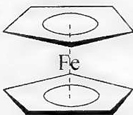
二茂铁 $\left[Fe(C_{5}H_{5})_{2}\right]$ 属于_晶体，1 mol 环戊二烯中含有的 $σ$ 键数是_。
- 铜的第一电离能（$I_{1}$）小于锌的第一电离能，而铜的第二电离能（$I_{2}$）却大于锌的第二电离能，其主要原因是____。
电离能/kJ·mol⁻¹ | $I_{1}$​ | $I_{2}$​
铜 | 746 | 1958
锌 | 906 | 1733
- 氢气作为一种清洁能源，必须解决它的储存问题，$C_{60}$ 可用作储氢材料。科学家把 $C_{60}$ 和 K 掺杂在一起制造了一种富勒烯化合物，其晶胞如图所示，该物质在低温时是一种超导体。该物质的 K 原子和 $C_{60}$ 分子的个数比为____。
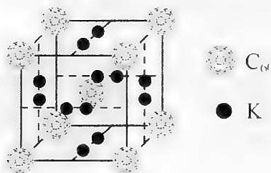
📖 查看答案
- ACD。
- $1s^{22}s^{22}p^{63}s^{23}p^{63}d^{6}$ 或 [Ar] $3d^{6}$；分子晶体；$10N_{A}$（或 $10×6.02×{10}^{23}$）。
- Cu 失去一个电子成为 $Cu^{+}$ 后，核外电子排布为 $[Ar]3d^{10}$，属于能量较低的稳定结构，所以 Cu 第二电离能相对较大。
- 3:1。

